**μαχαιρ~ων μούσης ε[ιμί [εστίν μέγαν πολλο~ις ]υμ~ων ]ημ~ιν ο#υτος ε@ιεν λ~υσαι λελυκυ~ια βάλε γενο~υ γράφηθι τιμ~αν |ηττων ε@υ μάλα τινός {αττα |αττα πεφύτευκα {ωκηκα λύσαιμι λύσαιεν θαλασσ~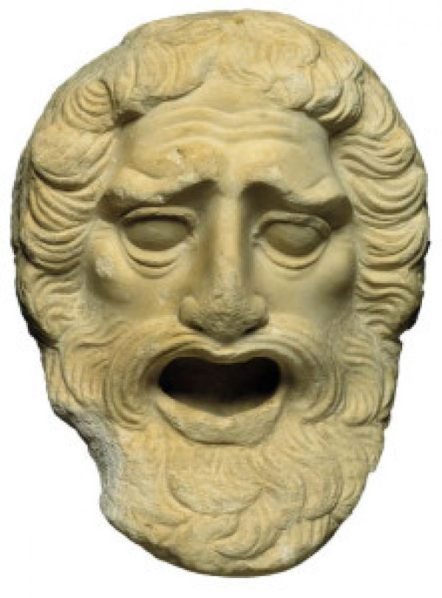ων ταμίου βουλευτο~υ μαχαιρ~ων μούσης ε[ιμί εσι μέγαν πολλο~ις ]υμ~~ων ]ημ~ιν ο#υτος ε@ιεν λ~υσαι λελυκυ~ια βάλε γενο~υ γράφηθι τιμ~αν |ηττων ε@υ μάλα τινός {αττα |αττα πεφύτευκα {ωκηκα λελυκυ~ια**

**ΜΕΤΑΦΡΑΣΤΙΚΕΣ ΑΣΚΗΣΕΙΣ**

**Β΄ ΛΥΚΕΙΟΥ**

**ΔΡΑΜΑΤΙΚΗ ΠΟΙΗΣΗ**

**γενο~υ λύθητι λαβέ [ιδέ [ελθέ**

***ΑΣΚΗΣΗ ΣΤΙΧΩΝ : 497 – 507***

|  |  |
| --- | --- |
| **ΚΕΙΜΕΝΟ** | **ΜΕΤΑΦΡΑΣΗ** |
| **ΑΝ**. Θέλεις τι μεῖζον ἢ κατακτεῖναί μ᾽ ἑλών; **ΚΡ**. Ἐγὼ μὲν οὐδέν· τοῦτ᾽ ἔχων ἅπαντ᾽ ἔχω. **ΑΝ**. Τί δῆτα μέλλεις; ὡς ἐμοὶ τῶν σῶν λόγων  ἀρεστὸν οὐδέν, μηδ᾽ ἀρεσθείη ποτέ,  οὕτω δὲ καὶ σοὶ τἄμ᾽ ἀφανδάνοντ᾽ ἔφυ. Καίτοι πόθεν κλέος γ᾽ ἂν εὐκλεέστερον  κατέσχον ἢ τὸν αὐτάδελφον ἐν τάφῳ  τιθεῖσα; τούτοις τοῦτο πᾶσιν ἁνδάνειν  λέγοιτ᾽ ἄν, εἰ μὴ γλῶσσαν ἐγκλῄσοι φόβος.  Ἀλλ᾽ ἡ τυραννὶς πολλά τ᾽ ἄλλ᾽ εὐδαιμονεῖ  κἄξεστιν αὐτῇ δρᾶν λέγειν θ᾽ ἃ βούλεται. |  |

**B΄ ΕΠΕΙΣΟΔΙΟ Β΄ Σκηνή**